第一回模擬授業　高分子吸収剤の実験　報告書

2013年6月8日実施

5班　堀岡洋太　上田敬哉　佐藤友里絵　辻野博貴

1・実験の目的

今日、日常的に使われている高分子吸収剤を、おむつを例にとって性能を確かめその仕組みを推考、理解する。

2・準備物

　尿取りパッド　トイレットペーパー　キッチンペーパー　コップ(６つ)

3・方法

　尿取りパッド、トイレットペーパー、キッチンペーパーの質量を同じにする。コップ３つに同量の水を入れて、それぞれに尿取りパッド、トイレットペーパー、キッチンペーパーをいれる。数分間放置してから別の新しいコップ(マジックで試料の名称を書いた)に残った水を移す。そして水の減り具合から吸収した水の量を確かめる。

4・理論

図１はポリアクリル酸ナトリウムであり、それは分子同士が互いに結合してできた三次元網目構造である。そこに水が加わると、COO―とNa+に電離しCOO―同士が電気的に反発し網目の空間が広がり隙間が多くなる。また網目の内側は外側よりイオン濃度が高く、水がより浸透しやすい仕組みとなっている。これら二つの仕組みによって、より多くの水を吸収しているのである。

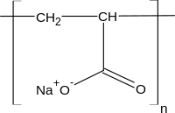

図１　ポリアクリル酸ナトリウム

5・結果

一番吸収したのは尿取りパッドで、つぎにキッチンペーパー、あまり吸収しなかったのがトイレットペーパーだった。このとき尿取りパッドにおいては水に入れている時間が長いほどより多くの水を吸収した。

6・授業風景及び板書

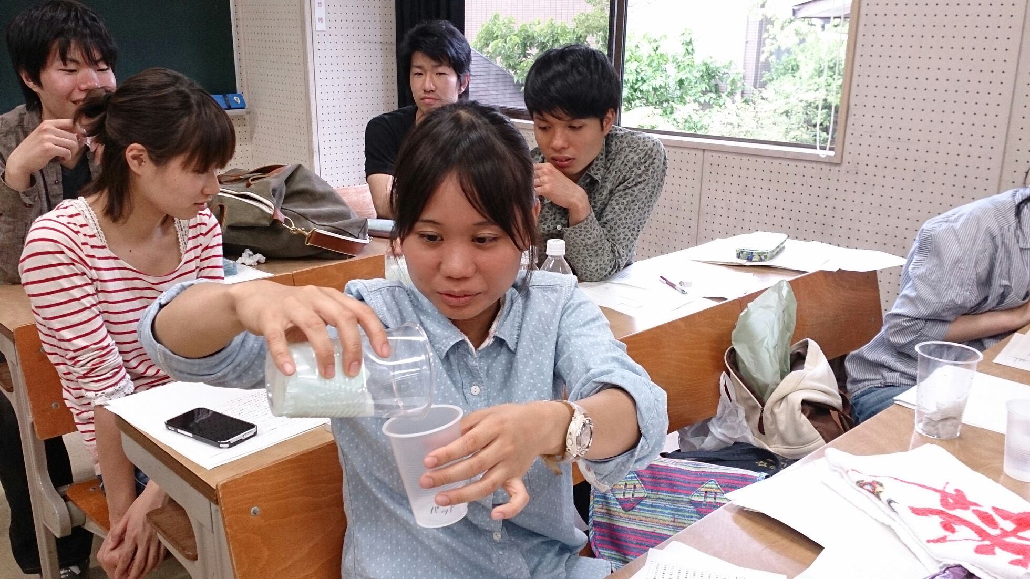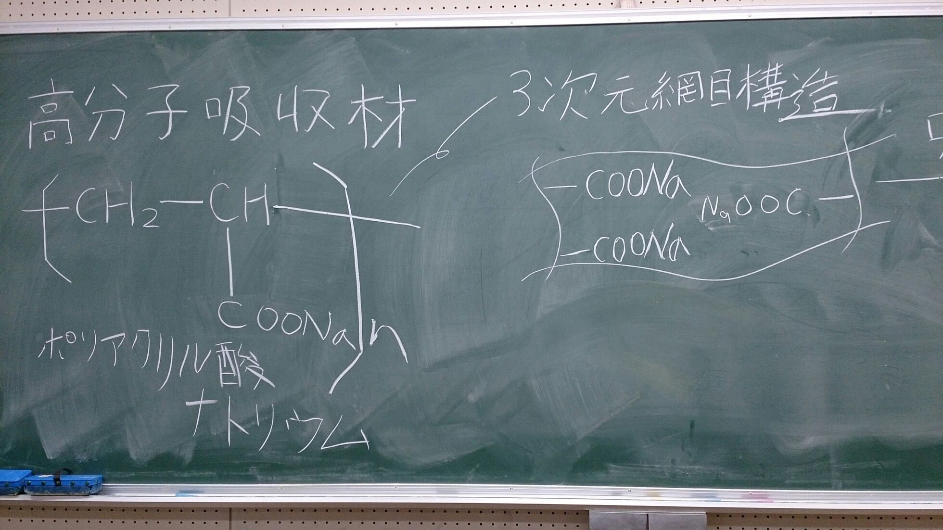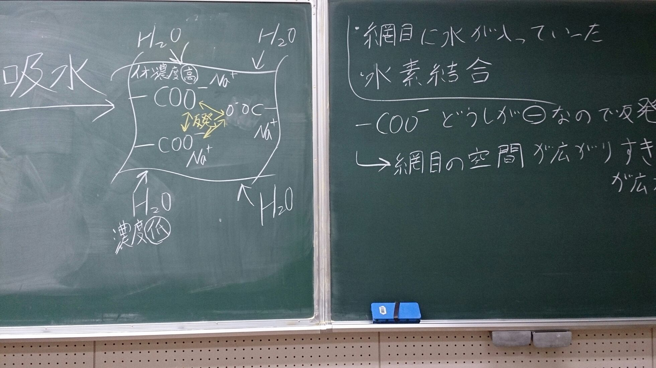

7・よかった点

今回は前回の実験と違い役割を決め、板書もしっかり出来たと思う。実験結果は目で確かめられるものであった。３つの実験対象物を体積ではなく質量でそろえたのもよかった。

8・考察・改善点

板書はノートをとりやすい配置にはなっていたが、少し図や文字が汚くて見にくかったという意見が多かった。丁寧に書いていく必要がある。また、尿取りパッドから出てきた粉を触っても問題ないといったが、目に入れたりすると失明する恐れがあることを先生に知らされた。これからはよく調べて絶対安全を心がけようと思う。加えてトイレットペーパーとキッチンペーパーの区別をよりつけさせたほうがよかった。そのために水を入れたコップにも尿取りパッド、キッチンペーパー、トイレットペーパーとマジックで書いていたらよかった。

9・他者評価のカード

　評価カードの集計結果を項目ごとに記す。

授業評価　評価者24名　（学生22名、指導教員2名）

|  |  |
| --- | --- |
| 評価内容 | 評価平均 |
| ①服装や話し言葉は教員として適当だったか？ | 3.3 |
| ②声は生徒の方に向かって発せられ、聞き取りやすかったか？ | 3.3 |
| ③発問は生徒が考えれば答えられるように工夫されていたか？ | 3.3 |
| ④板書の文字や数字、図などは丁寧で読みやすかったか？ | 3.3 |
| ⑤板書は学習者がノートを取りやすいように配置されていたか？ | 3.5 |
| ⑥実験や観察は現象や対象物がはっきり確認できるものだったか？ | 4.2 |
| ⑦実験は学習内容の理解・定着の助けになるものだったか？ | 3.8 |
| ⑧立ち位置（黒板や演示実験が隠れる等）や机間巡査は適当だったか？ | 3.8 |
| ⑨授業の事前準備はしっかりとされていたか？ | 4.2 |
| ⑩生徒の反応を確認しながら授業を進めていたか？ | 3.5 |
| 評価内容の平均 | 3.62 |